实验七（1） 锁相环路NE564调频
【实验目的】
- 进一步了解锁相环路的工作原理、电路组成及性能特点。
- 掌握锁相环路及其部件性能指标的测试方法。
- 了解集成锁相环路调频的基本原理。
- 了解集成锁相环路NE564的工作原理及设计方法。
- 了解和掌握用集成锁相环路NE564构成调频电路的方法。
【实验仪器与设备】
示波器、实验模块12
【实验原理】
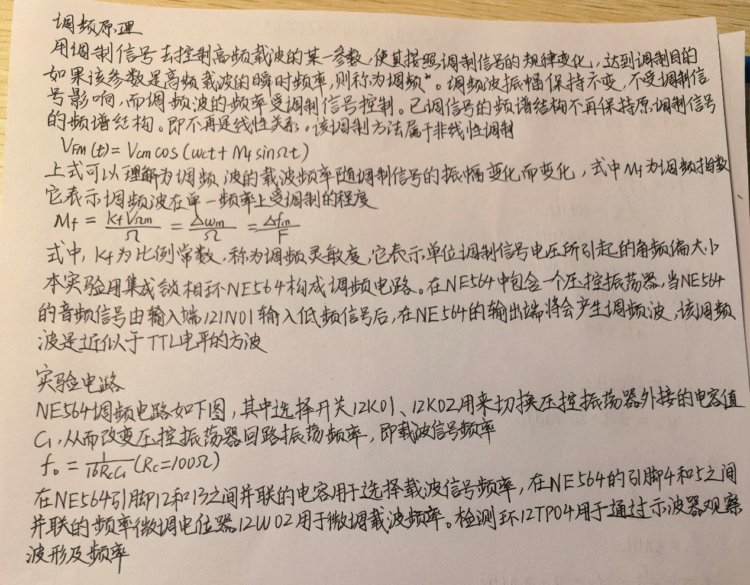

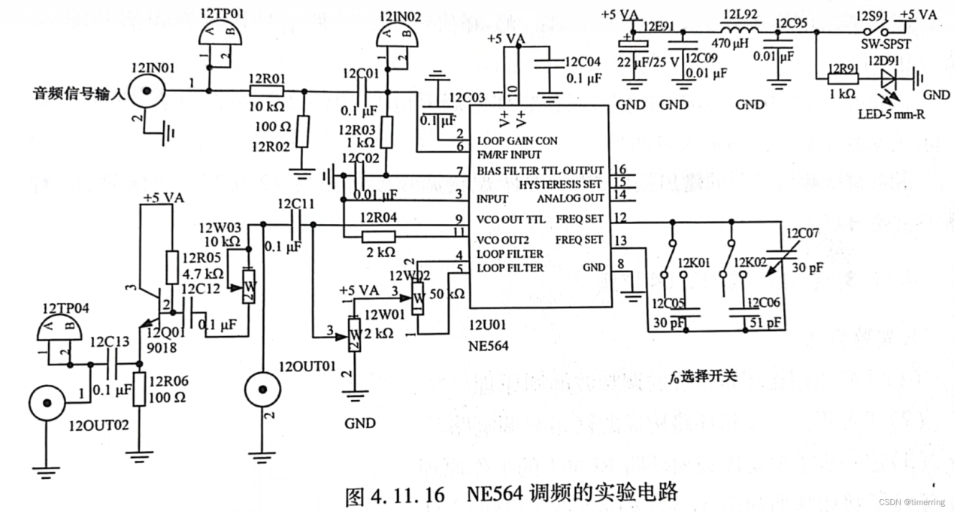

【实际实验分析】
开启实验箱电源,打开本模块的电源开关,电源指示灯亮。

(1)测量中心频率f0
① 将输入端接地。
② 分别接通开关12K01和 12K02,调整频率微调电位器12WO2及微调电容12C07,用示波器测量12TPO4端的输出信号波形及频率,填入下表中。
实验结果如下所示：
K01、K02均不接
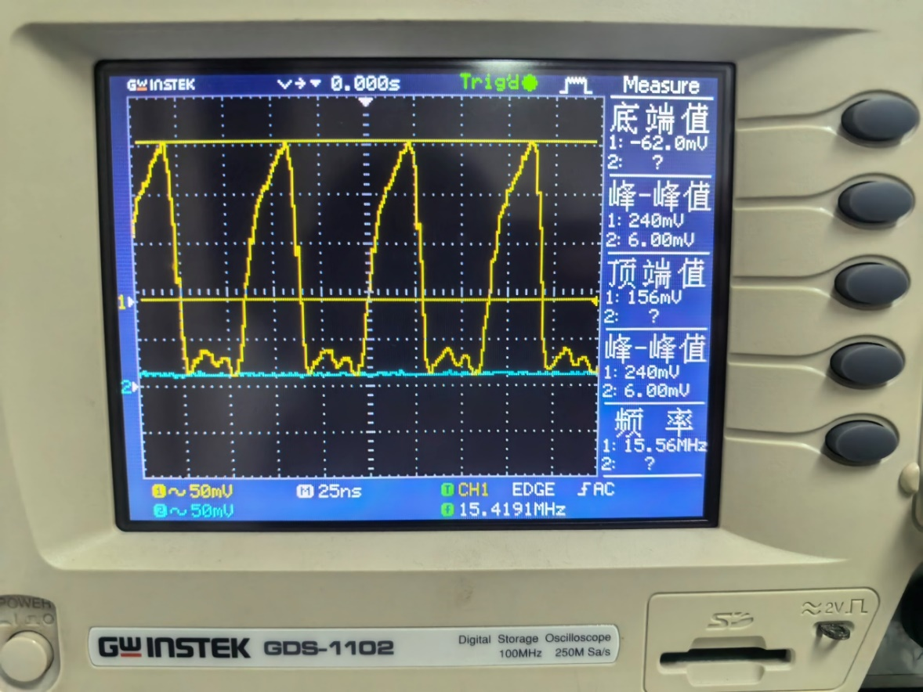
接K01，不接K02
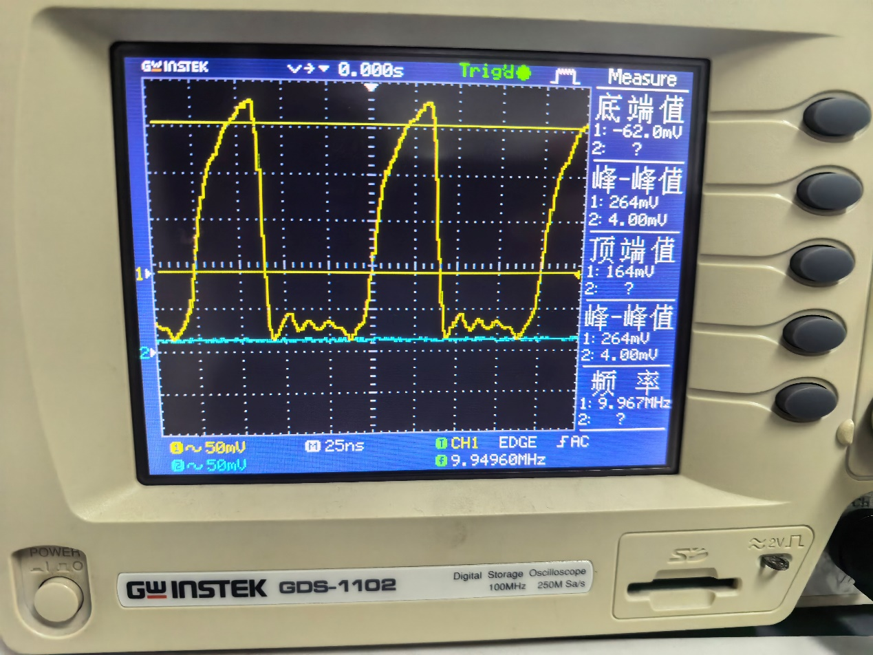
接K02，不接K01
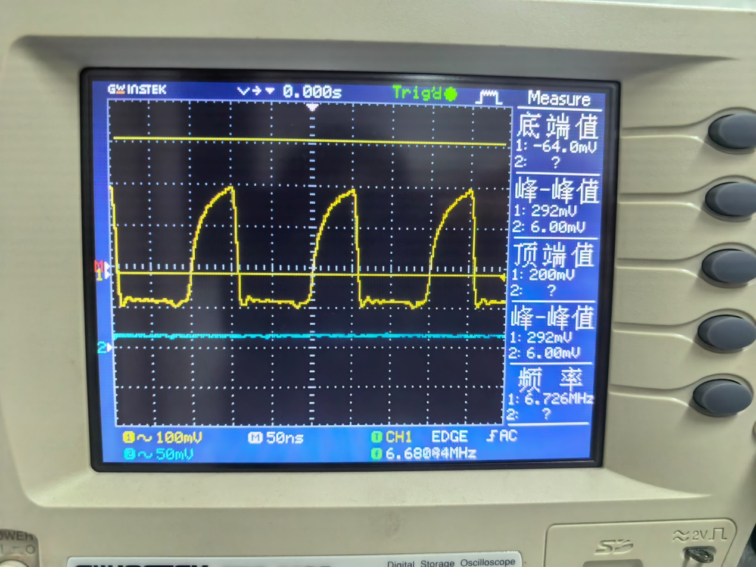
K01、K02都接

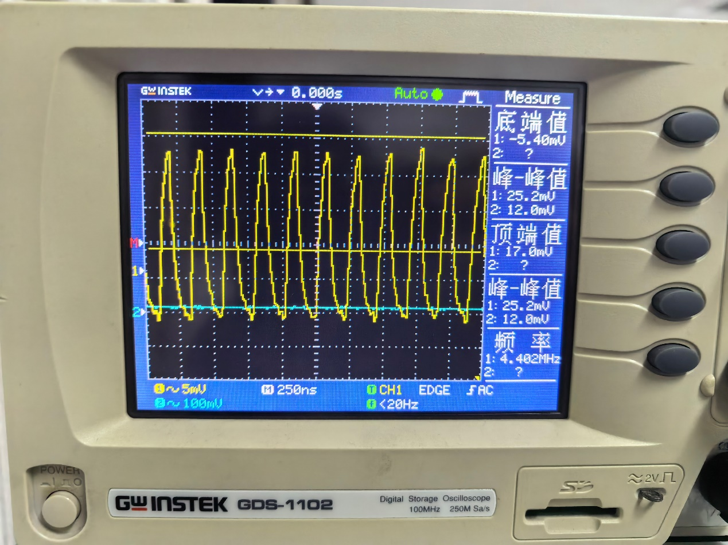

开关位置 | K01、K02开 | K01闭K02开 | K01开K02闭 | K01、K02闭
跨接电容（C）/pF | 0~30 | 30~60 | 51~81 | 81~111
中心频率（f₀）/MHz | 15.56 | 9.967 | 6.726 | 4.402
幅度/V_{pp} | 240mV | 264mV | 292mV | 252mV
波形 | 底部失真 | 底部失真 | 底部失真 | 近似三角波
由上表可以看出，随着跨接电容的逐步增大，电路的中心频率呈现出逐渐降低的趋势，二者之间表现为负相关关系。这一现象与理论公式相一致：当 $C_{t}$增大时，公式中相关项的整体数值会随之减小，因此中心频率 $f_{0}$也会相应下降。(2)用示波器观察调频波的输出
①将低频信号源输出的频率为1KHz，峰峰值为1.5V的信号接入音频信号输入端12IN01。这里调整输入信号源如下：
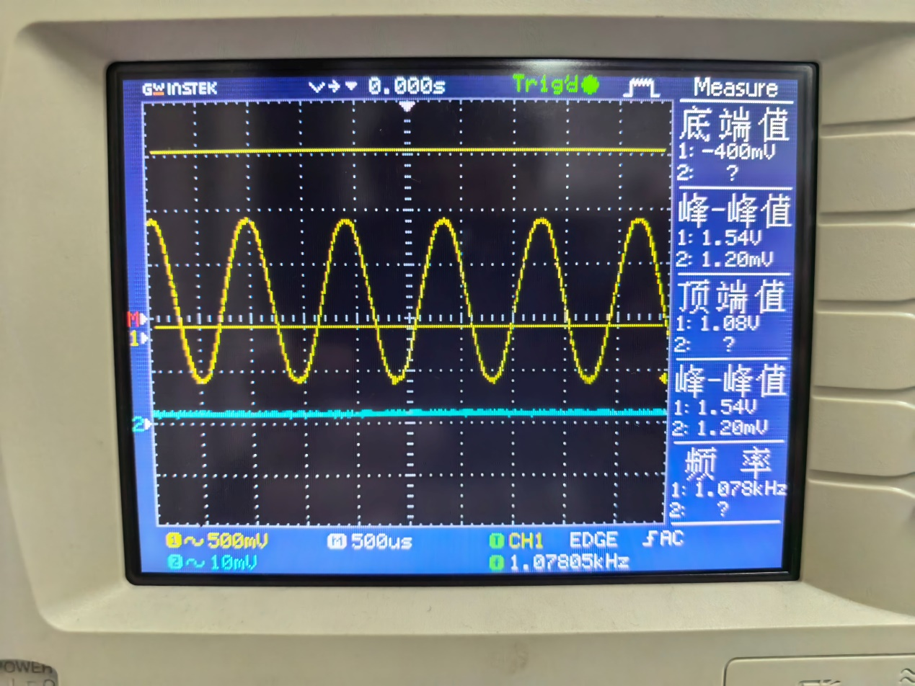
②然后将开关12K01和12K02均闭合，调整频率微调电位器12W02及微调电容12C07，使中心频率为4MHz左右。
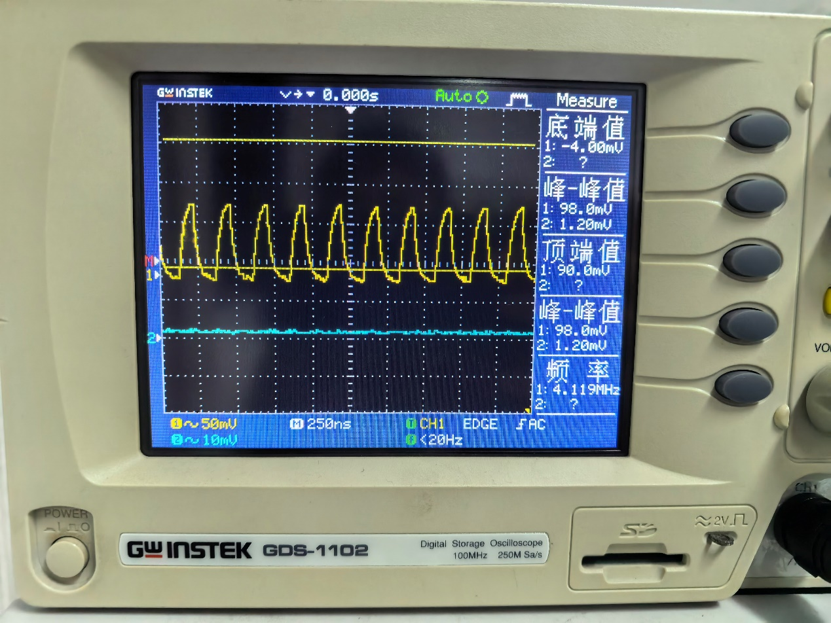
③ 调整低频信号源的输出幅度，用示波器观察调频波输出端12OUT02的信号，应该有调频波输出。调频波的输出如下：
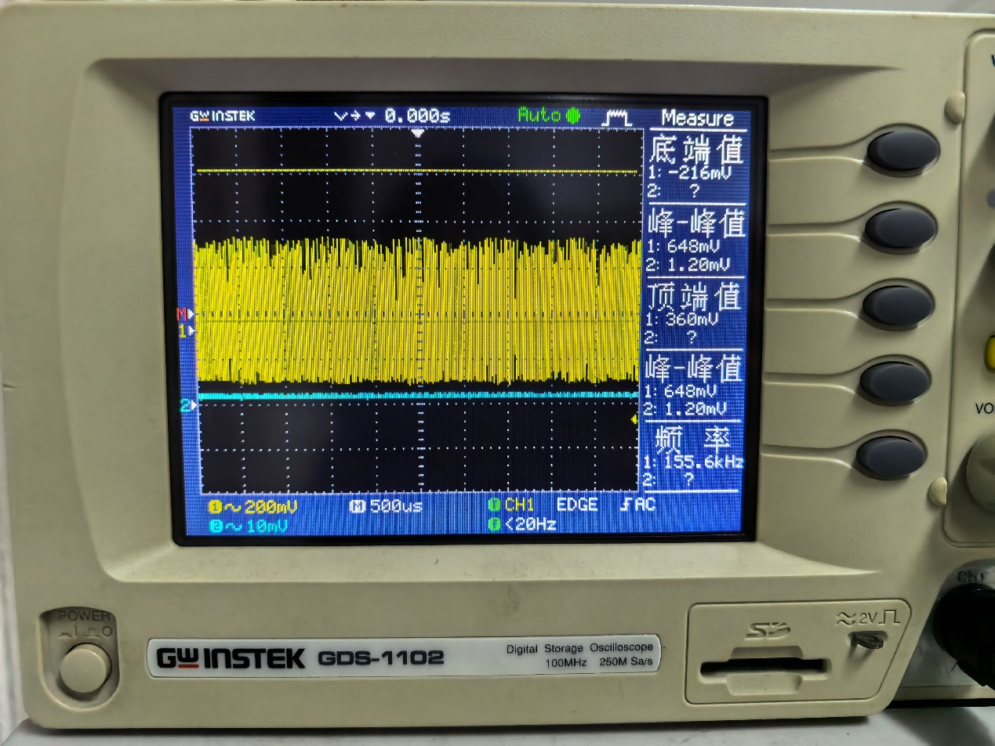

实验结果较好地验证了调频信号的表达式：
$$v_{FM}(t)=V_{cm}cos⁡(ω_{c}t+M_{f}sin⁡Ωt)$$
当调频指数 $M_{f}$持续变化时，由公式
$$M_{f}=\frac{k_{f}V_{Ωm}}{Ω}=\frac{Δω_{m}}{Ω}=\frac{Δf_{m}}{F}$$
可知，调频指数的变化会引起频率偏移量的相应变化，因此输出信号的瞬时频率也会随之发生改变。结合上图中波形疏密程度的变化可以看出，该信号的频率并不是固定不变的，而是随着调制信号周期性变化，说明该波形为调频波输出。
实验七（2） 锁相环路NE564鉴频
【实验目的】
- 了解用锁相环路构成的调频波解调原理。
- 学习用集成锁相环路构成的锁相解调电路。
- 进一步了解集成锁相环路NE564的工作原理。
- 了解和掌握利用NE564构成鉴频电路的方法。
【实验仪器与设备】
示波器、实验模块
【实验原理】

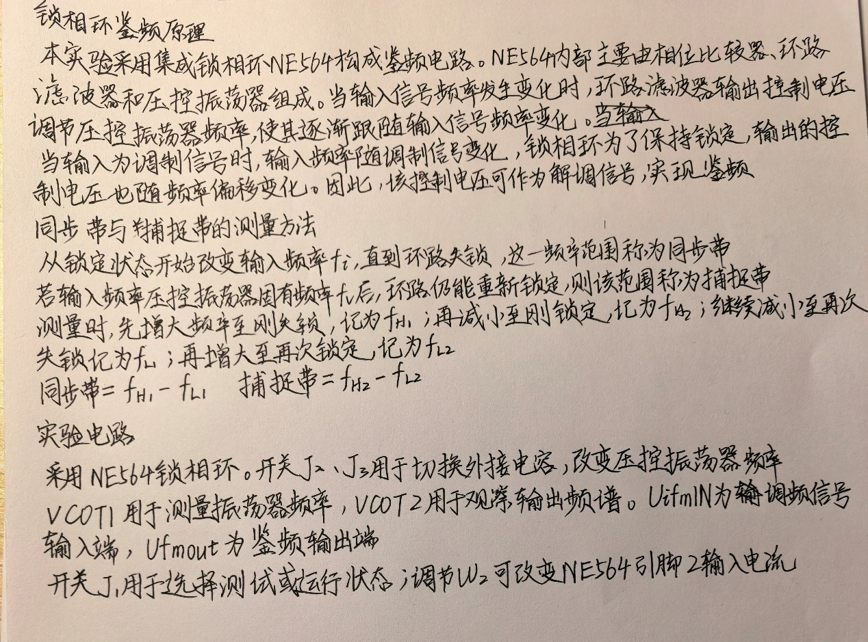
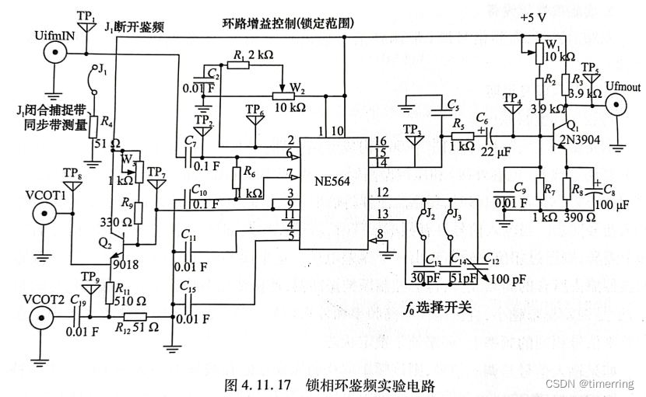

【实际实验分析】
实验系统的构成框图如上图所示。
1)用示波器确定锁相环鉴频电路的捕捉带和同步带
(1)将开关J1闭合(测试挡)。
(2)将开关K03闭合、开关K02断开。
(3)将锁定范围电位器W2旋到最大(顺时针旋到底)。
(4)将高频信号源输出的幅度为2V左右、频率为4 MHz的高频信号,经电缆连接到输入端UifmIN。初次调整输入高频信号如下所示：

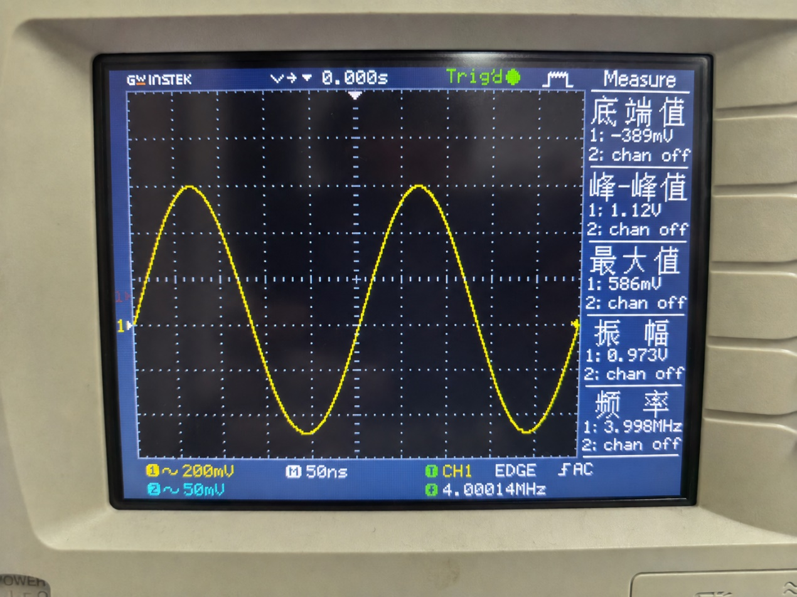
(5)用示波器测量VCOT1端的信号,其输出频率应与高频信号源的输出频率相等，即该锁相环实验电路已锁定在输入信号上了。
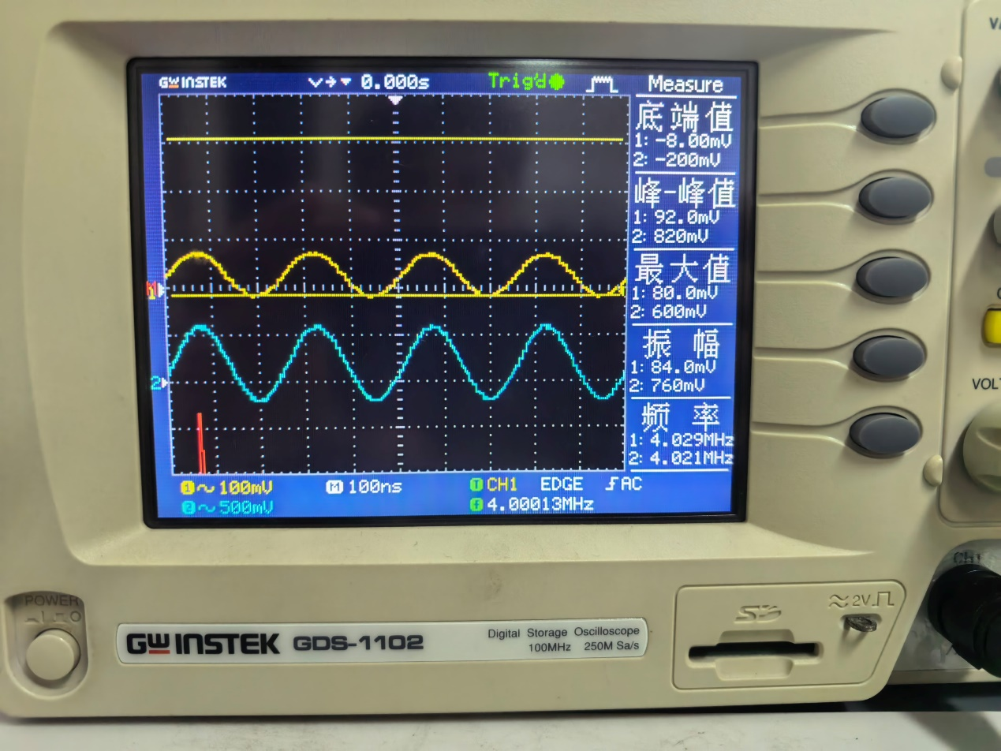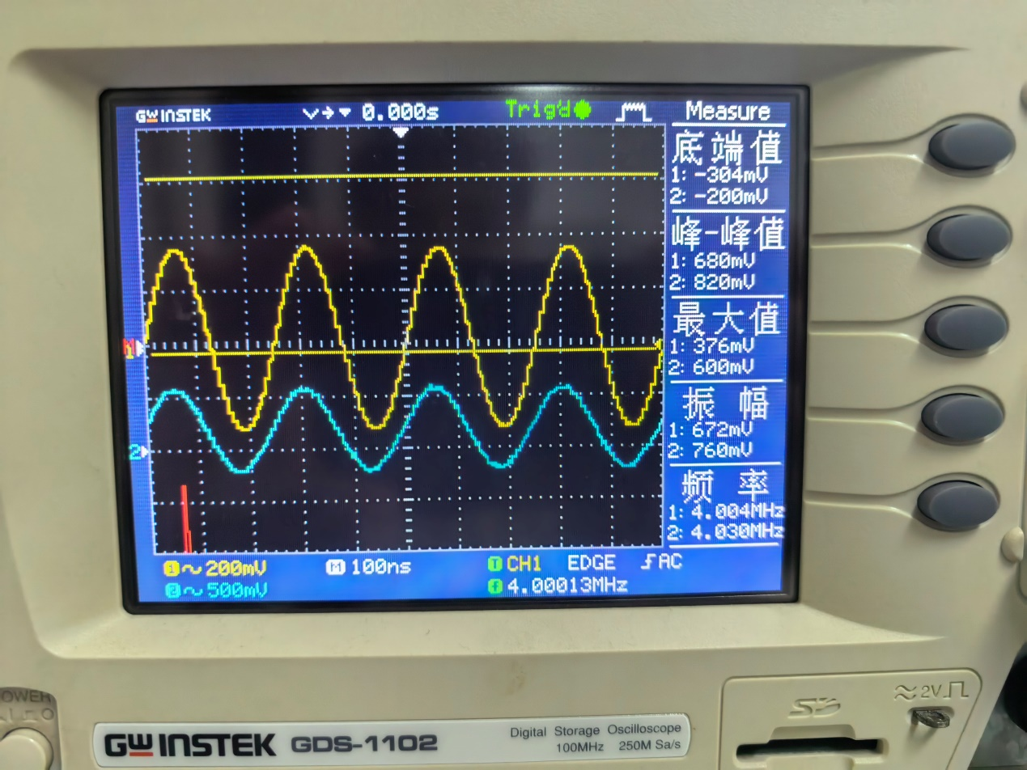

(6）增加或降低高频信号源的输出频率，当VCOYT1的输出频率不再跟踪输入时,即该锁相环鉴频实验电路已对输入信号失锁，其测得的锁定频率范围就是同步带。将测量结果填入表中。
注:高频信号源的输出频率在捕捉带以外时,必须很缓慢地增加或降低输出频率。
(7)把高频信号源的输出频率调整在同步带以外,即该锁相环电路已对输入信号失锁,然后慢慢地增加或降低高频信号源的输出频率,当检测环VCOT1的输出频率跟踪输入时,即该锁相环实验电路已锁定,其测得的频率范围就是捕捉带。将测量结果填入表中。
(8)将开关K03断开、开关K02闭合。锁定范围电位器旋到中间,重新测试同步带、捕捉带,将测量结果填入表中。
以开关K03断开、开关K02闭合为例：
降低高频信号源的输出频率，当输出频率不再跟踪输入时,即该锁相环鉴频实验电路已对输入信号失锁：
追踪带：
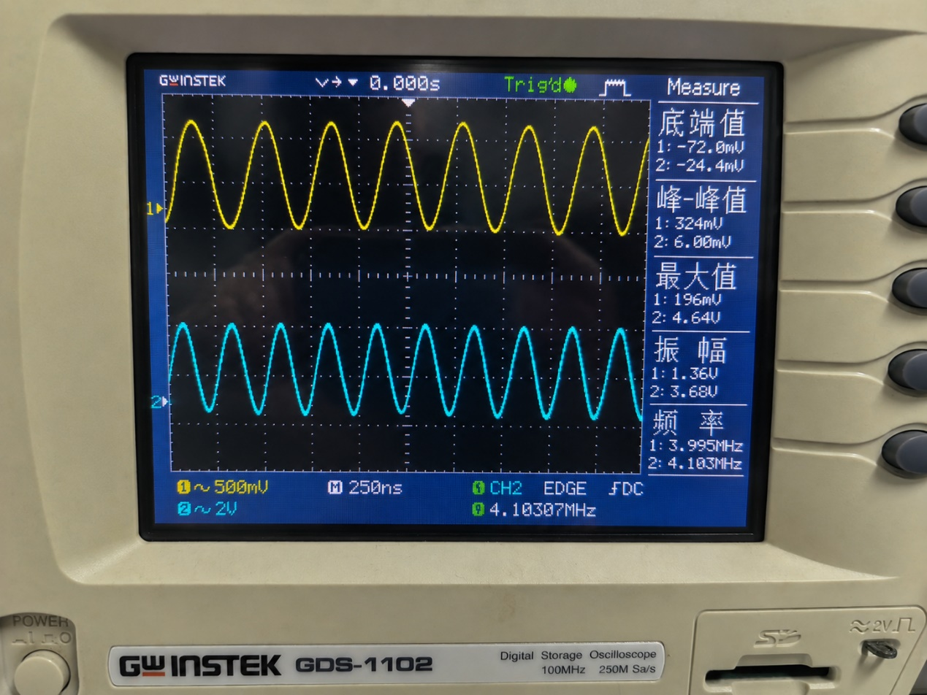
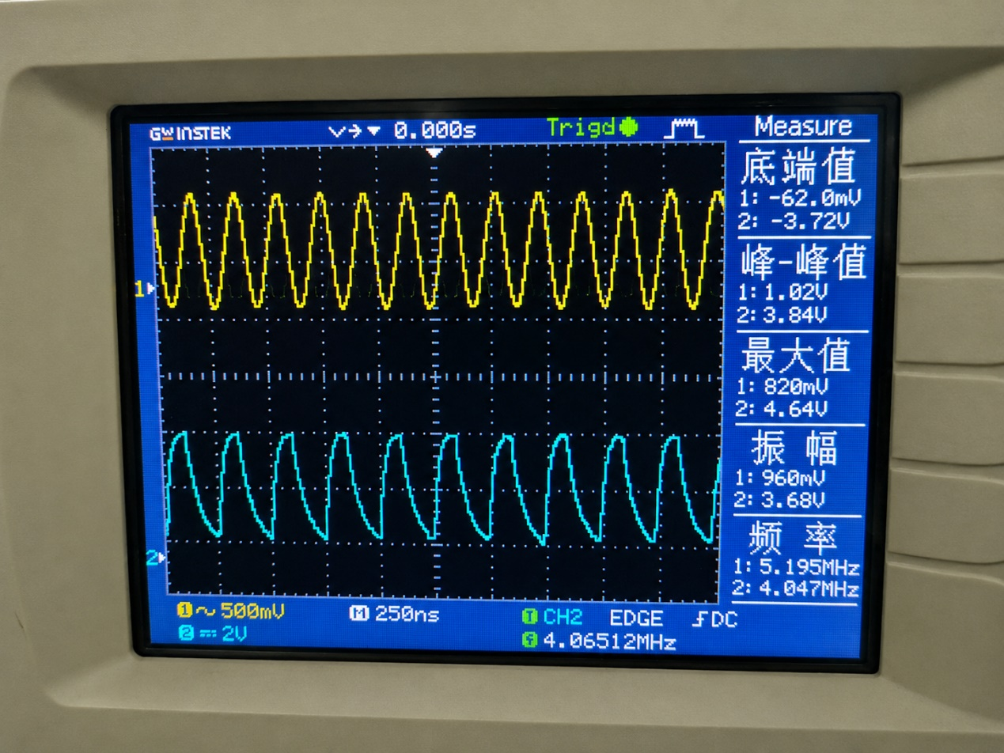
捕捉带：
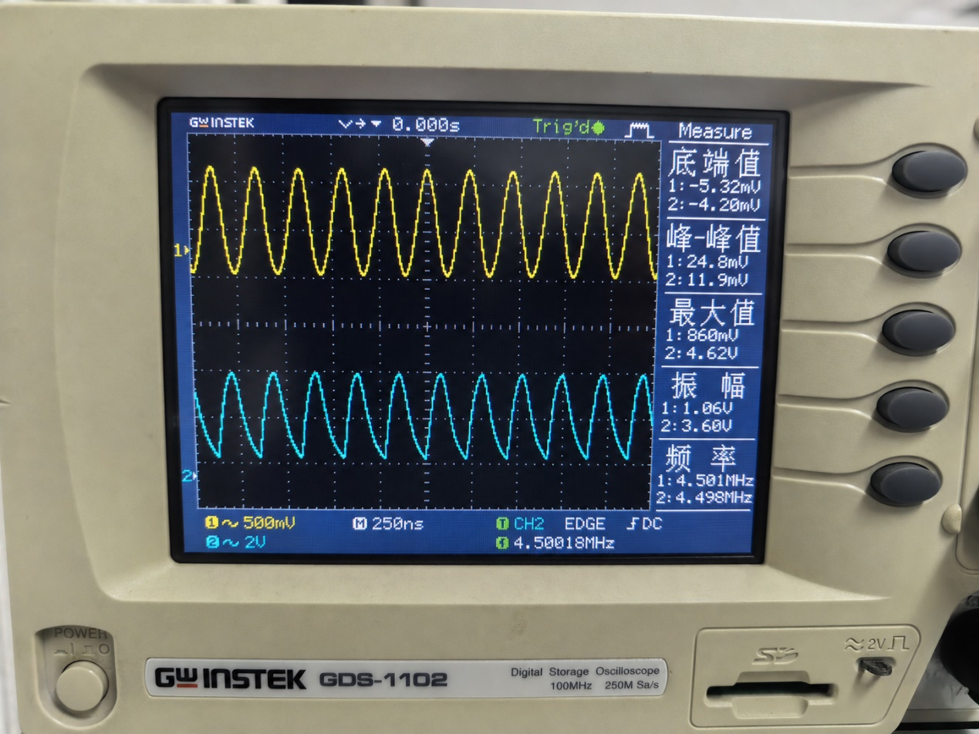
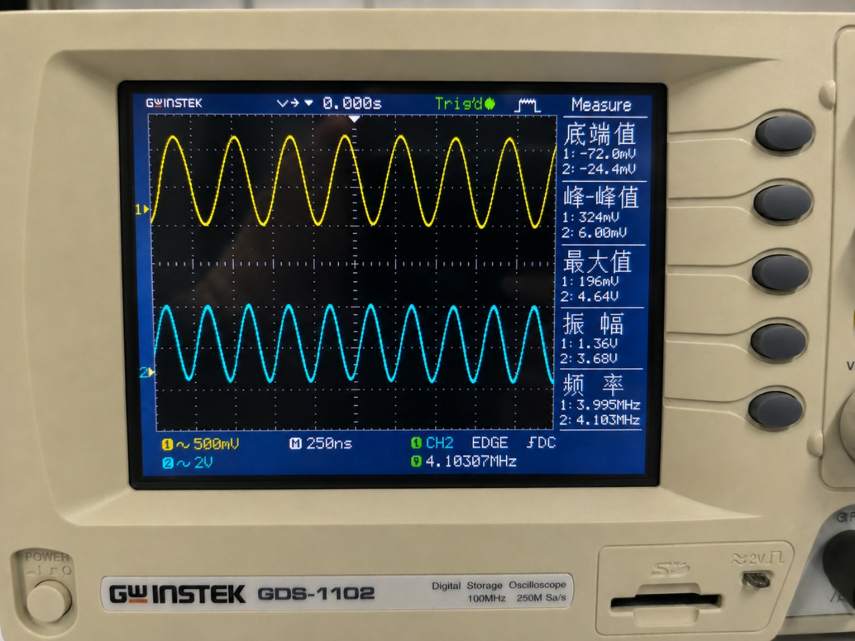
f₀选择开关 | J₃闭合、J₂断开 | J₃断开、J₂闭合
VCO外接的电容值/pF | 51+100（可调） | 30+100（可调）
同步带/MHz | 5.2-3=2.2 | 5.6-3=2.6
中心频率/MHz | 4 | 4.3
捕捉带/MHz | 4.5-3.6=0.9 | 4.5-4=0.5
2)锁相环调频信号输入
将锁相环调频电路输出的调频信号,输入至锁相环鉴频电路的输入端UifmIN,开关J1断开。注意:应保持锁相调频电路和锁相鉴频电路的中心频率均为4 MHz。
3)观察锁相环的鉴频输出
(1)将锁相环鉴频器的锁定范围电位器W2旋到最大(顺时针旋到底)。
(2)用示波器观察鉴频输出端Ufmout 的输出信号,应与低频信号源的输出频率相同,无失真。
(3)低频信号源输出频率为1kHz的正弦信号,改变其输出幅度[1~3V(峰-峰值)],并微调调频器模块的频率微调电位器,观察鉴频器模块的鉴频输出端Ufmout的信号及幅度变化,使之不失真,输出幅度最大。将结果记录在自行设计的表格内,分析结果并得出结论。
不断改变低频信号的幅度，观察并记录输出信号的幅度：
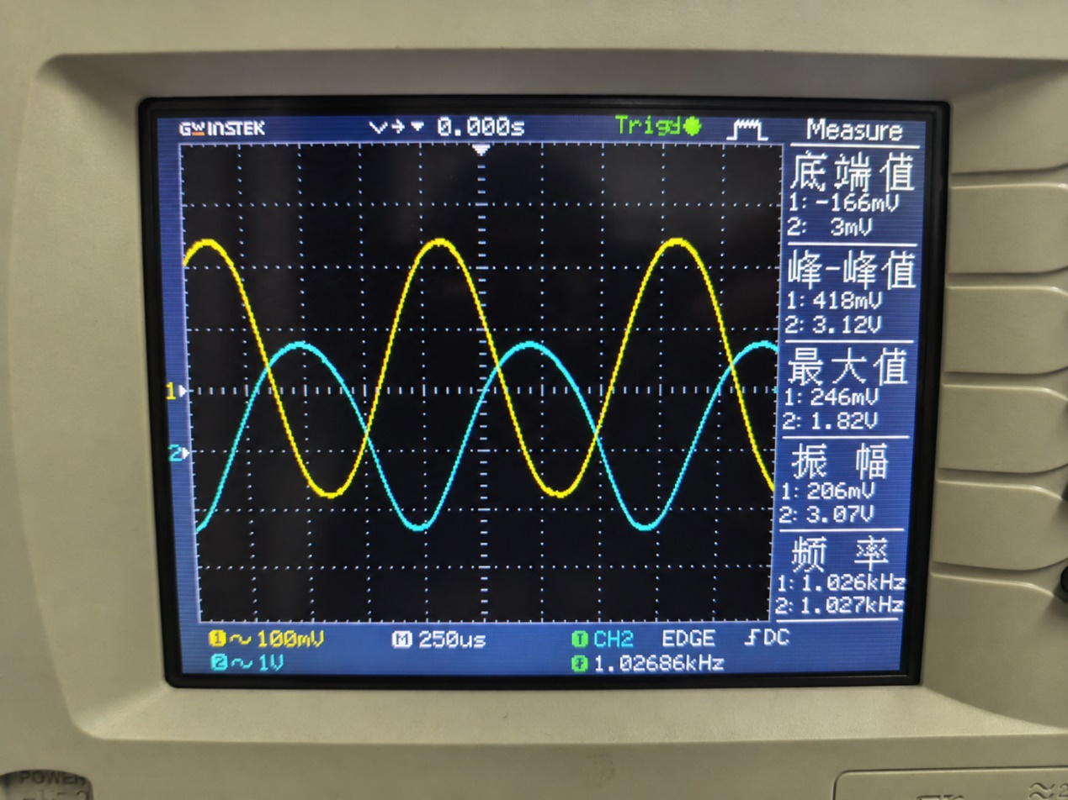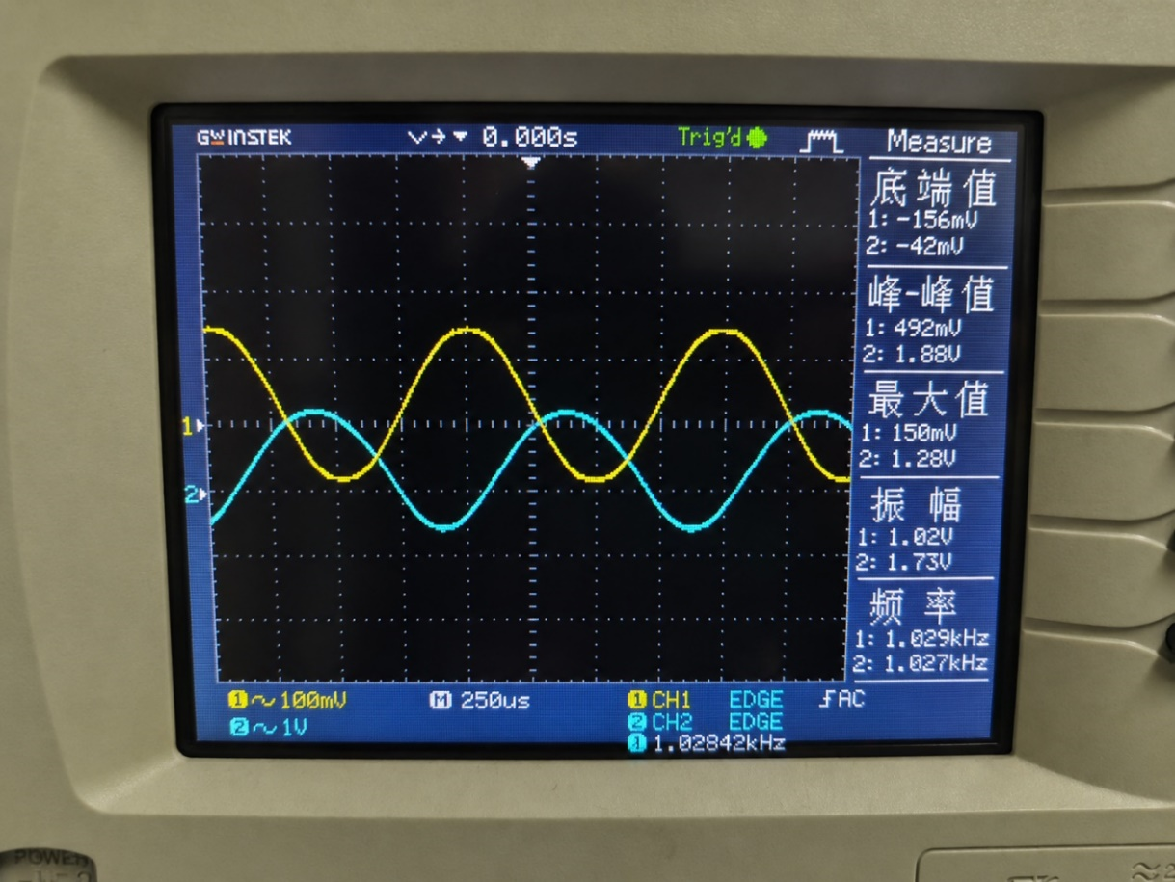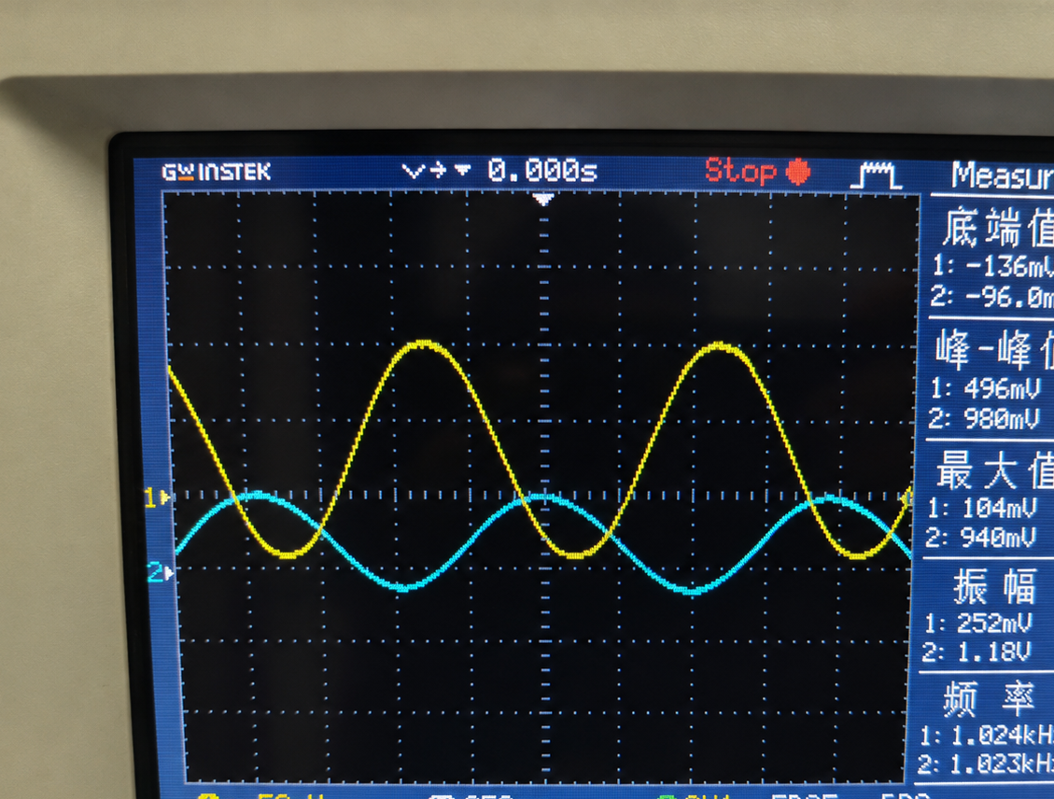
输入信号幅值Vi/V | 0.236 | 0.42 | 0.148
输出信号幅值Vo/V | 1.84 | 3.12 | 1.2
当低频输入信号的幅值不断增大时，其输出信号的幅度也相应的增大，近似成一个正相关的关系。
不断改变低频信号的频率，观察并记录输出信号的频率：

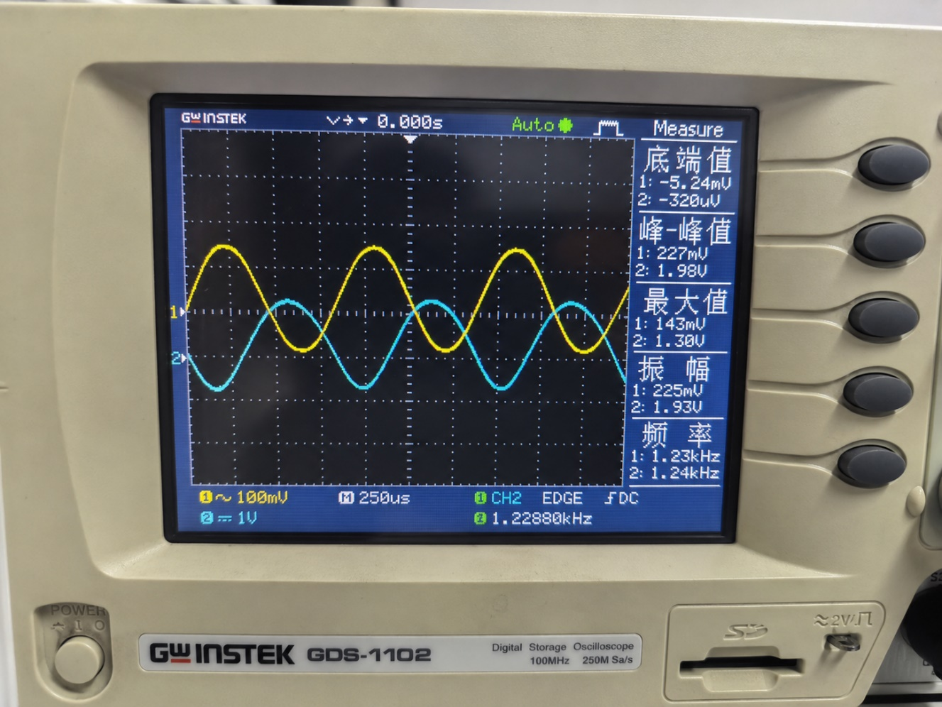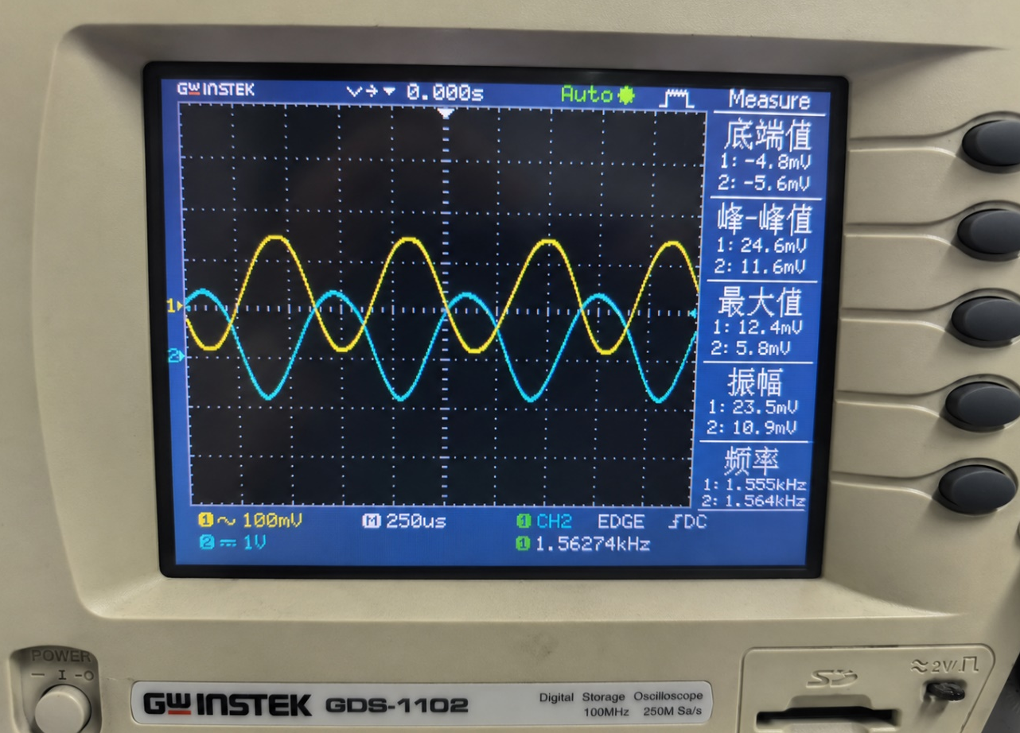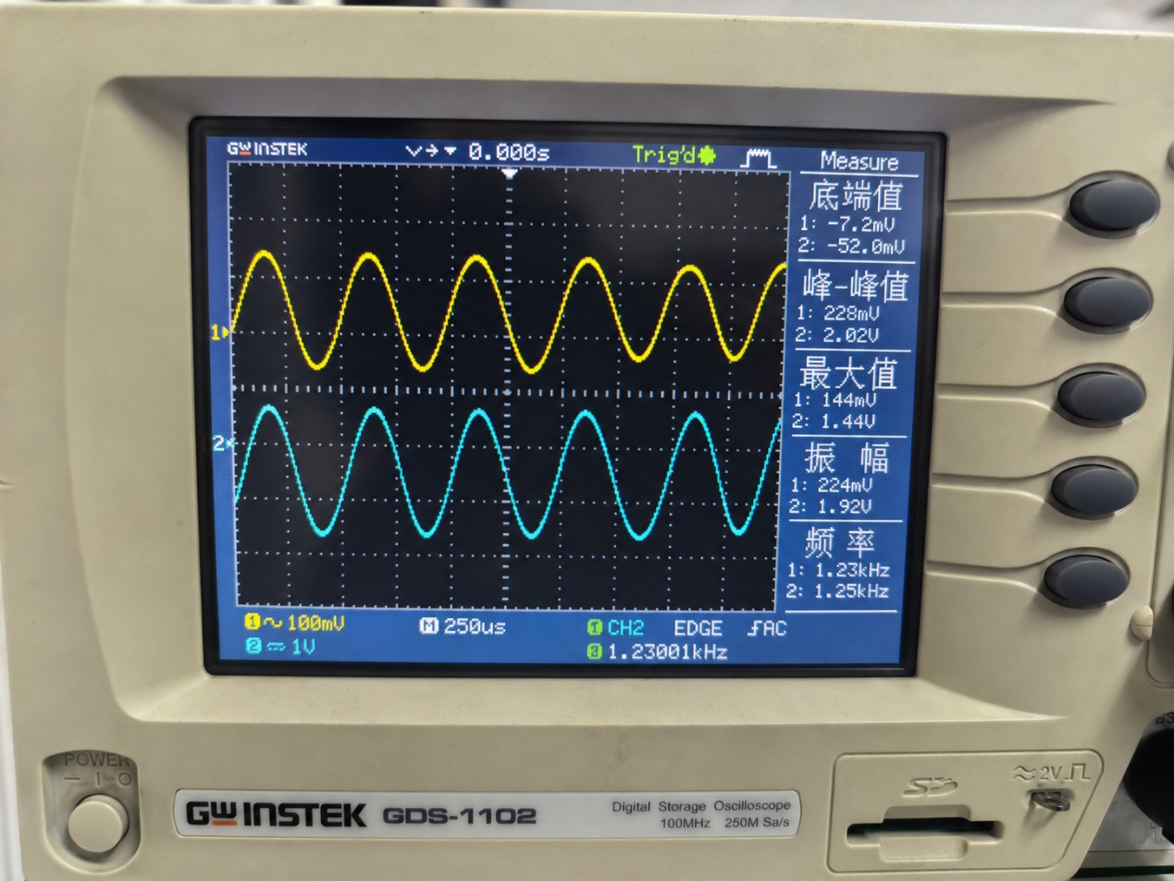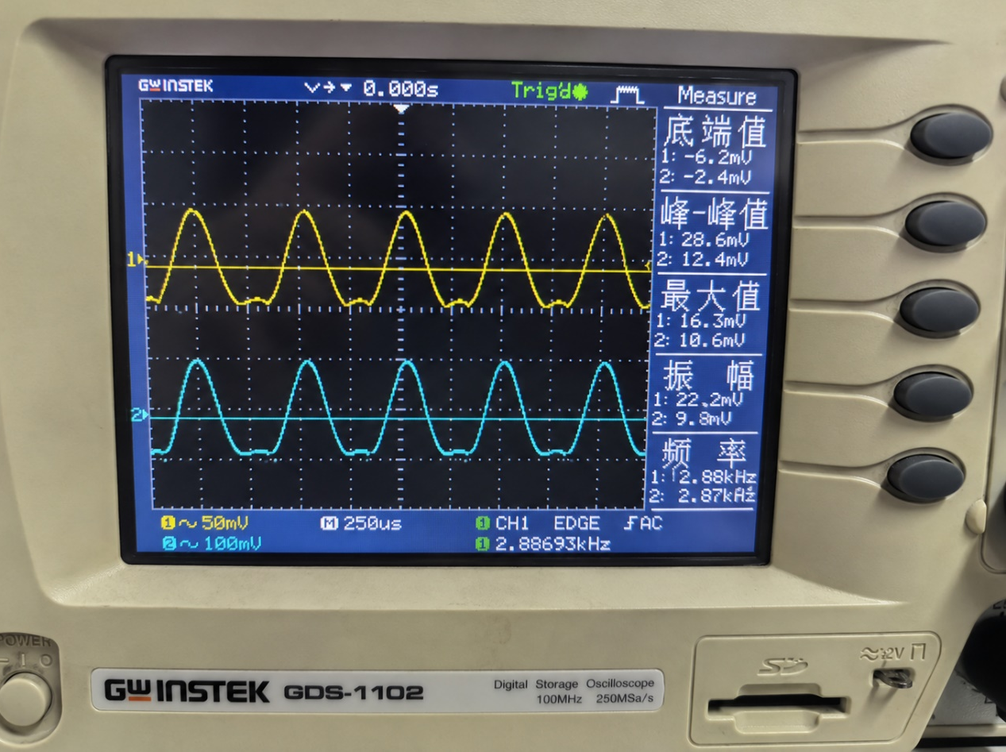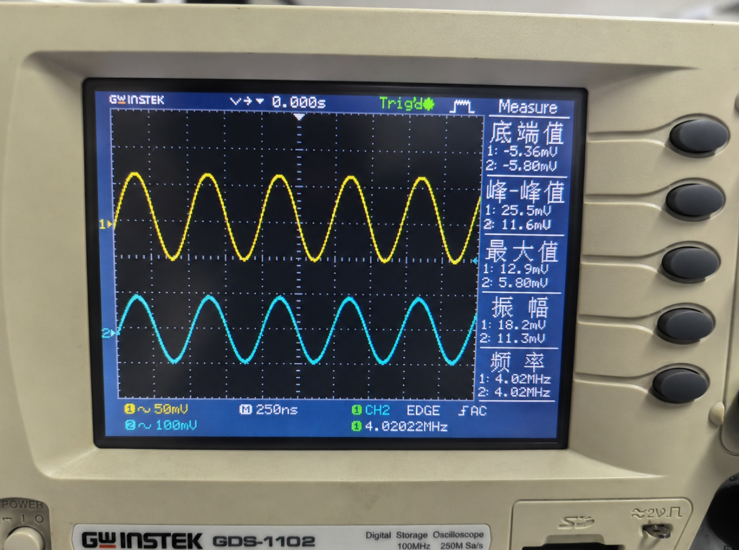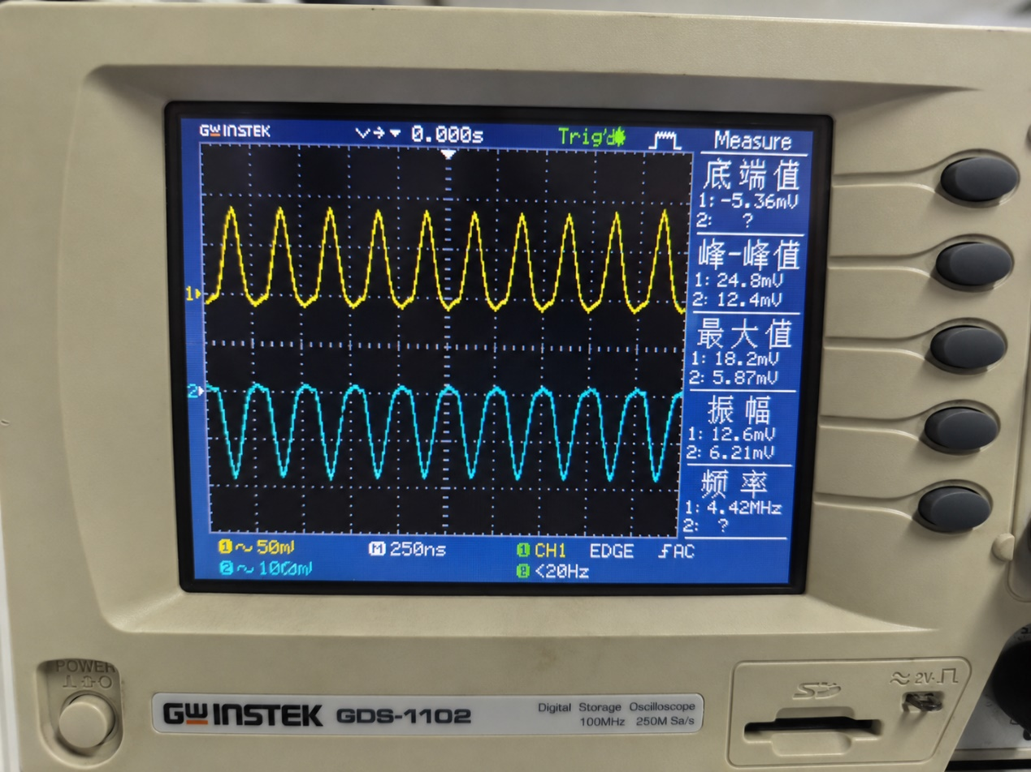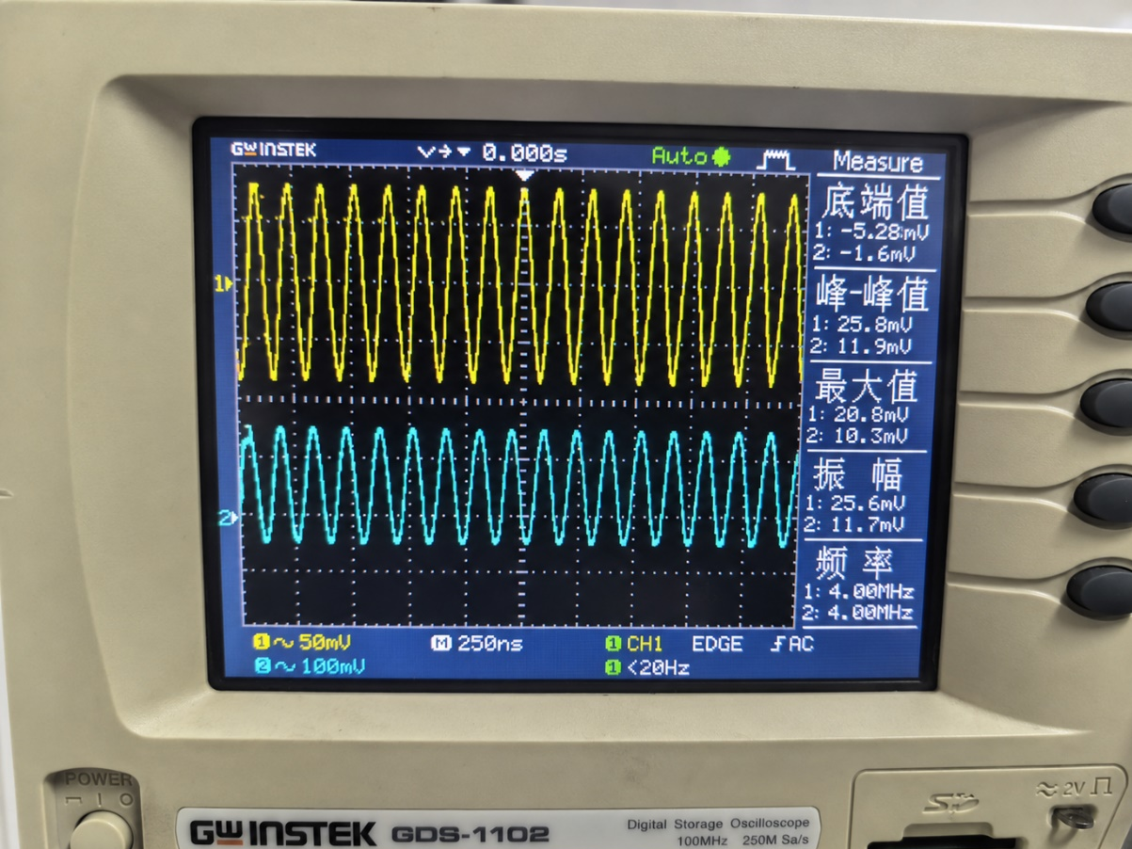
频率大体相同，符合理论。
【思考题】
（1）如何判断环路是否处于锁定状态？
答：输入输出频率相同。
（2）为什么混频相环具有优良的性能？
答：① 具有较强的噪声抑制能力；
② 稳态误差较小，输出精度较高；
③ 能够自动跟踪输入信号的变化；
④ 电路结构适合集成化实现。
